**PERANCANGAN APLIKASI KASIR PADA BAKSO CINTA MENGGUNAKAN MICROSOFT VISUAL FOXPRO 9.0**

Muhammad Ihsan Basuki

Sistem Informasi STMIK Jakarta STI&K  
Jl. BRI Radio Dalam No.17, RW.3, Gandaria Utara, Daerah Khusus Ibukota Jakarta

mihsanbasuki@gmail.com

**Abstrak**

Bakso Cinta merupakan salah satu badan usaha yang mekanisme transaksi yang dijalankan masih bersifat tradisional, di mana pembeli membayar sejumlah uang dan mendapatkan bukti pembayaran berupa nota yang ditulis tangan oleh kasir. Laporan penjualan yang dibuat juga masih menggunakan metode tulis tangan. Tujuan dibuat “Perancangan Aplikasi Sistem Penjualan Bakso Cinta Menggunakan Microsoft Visual FoxPro 9.0” untuk mempermudah aktivitas transaksi serta meminimalkan kesalahan pembuatan laporan. Aplikasi ini sangat membantu pemilik usaha dan karyawan dalam melakukan transaksi, dan hasil transaksi akan tersimpan di dalam basis data untuk dijadikan laporan.

**Kata Kunci** : Perancangan, Aplikasi, Kasir, Bakso, Microsoft Visual FoxPro.

1. **PENDAHULUAN**

Perkembangan teknologi mendorong perkembangan manusia dalam melakukan aktivitas. Salah satu manfaat dari perkembangan teknologi ini dapat mempermudah dalam memperoleh informasi yang cepat. Komputer dan teknologinya adalah alat bantu yang paling tepat untuk mendapatkan dan menghasilkan informasi. Kemajuan teknologi inilah yang mengharuskan kita mengikuti perkembangan teknologi dan terus meningkatkan kemampuannya di dalam mengelola data. Sama halnya dengan suatu badan usaha juga membutuhkan suatu sistem informasi yang mendukung kebutuhan usahanya dalam menciptakan efektivitas kerja maupun dalam meningkatkan kinerja usahanya atau kepada konsumen.

Aplikasi merupakan salah satu teknologi yang berkembang pesat pada saat ini. Kemajuan teknologi dalam membantu pengolahan data atau informasi yang tersedia dapat berlangsung secara cepat serta akurat. Kemajuan aplikasi dapat dilihat dari banyaknya aplikasi yang dapat memudahkan penggunanya dalam membantu pekerjaannya. Salah satu model aplikasi yang sangat berperan penting adalah aplikasi pengolahan data yang sangat bermanfaat dan membantu dalam penyimpanan data.

Bakso Cinta merupakan salah satu badan usaha yang mekanisme transaksi yang dijalankan masih bersifat tradisional, di mana pembeli membayar sejumlah uang dan mendapatkan bukti pembayaran berupa nota yang ditulis tangan oleh kasir. Laporan penjualan yang dibuat juga masih menggunakan metode tulis tangan.

1. **LANDASAN TEORI**
2. Flow of Document

Bagan alir dokumen mengilustrasikan arus dokumen dan informasi di antara bidang tanggung jawab dalam suatu organisasi. Bagan alir dokumen melacak dokumen dari awal dibuatnya hingga dokumen tersebut tidak dipergunakan lagi. Bagan alir tersebut memperlihatkan tempat asal dokumen, distribusinya, tujuan penggunaannya, tempat akhirnya dan segala sesuatu yang terjadi selama dokumen tersebut mengalir melewati sistemnya [1].

1. Flowchart

Dalam membuat algoritma, diperlukan suatu mekanisme atau alat bantu untuk menuangkan hasil pemikiran mengenai langkah-langkah penyelesaian masalah yang sistematis dan terurut. Pada dasarnya untuk bisa menyusun solusi diperlukan kemampuan *problem-solving* yang baik. Oleh karena itu, sebagai sarana untuk melatih kemampuan tersebut terdapat sebuah *tool* (alat) yang dapat digunakan, yakni *flowchart*.

Keuntungan menggunakan *flowchart* adalah penggunaan diagam untuk menggambarkan tahapan proses sehingga lebih mudah dilihat dan dipahami. Namun demikian, flowchart juga memiliki kelemahan, yakni jika digunakan untuk menggambarkan proses atau algoritma untuk skala kasus yang besar, maka akan dibutuhkan banyak kertas. [2]

1. Data Flow Diagram

Data Flow Diagram (DFD) adalah alat pembuatan model yang memungkinkan profesional sistem untuk menggambarkan sistem sebagai suatu jaringan proses fungsional yang dihubungkan satu sama lain dengan alur data, baik secara manual maupun komputerisasi. DFD ini sering disebut juga dengan nama Bubble chart, Bubble diagram, model proses, diagram alur kerja, atau model fungsi.[3]

1. Entity Relationship Database

ERD adalah suatu diagram untuk menggambarkan desain konseptual dari model konseptual suatu basis data relasional. ERD juga merupakan gambaran yang merelasikan antara objek yang satu dengan objek yang lain dari objek di dunia nyata yang sering dikenal dengan hubungan antar entitas. [4]

1. **ANALISIS DAN PEMBAHASAN**
2. Analisis Masalah

Sistem yang sedang berjalan saat ini masih memiliki banyak kelemahan. Dimulai dari proses transaksi yang melakukan penghitungan dengan menggunakan kalkulator secara manual, pembuatan bukti transaksi atau nota yang dibuat dengan metode tulis tangan dan pembuatan laporan yang juga masih dibuat dengan metode tulis tangan kemudian dipindahkan ke buku besar. Hal ini dapat memungkinkan terjadi kesalahan perhitungan dalam pembuatan laporan dan menyebabkan kesalahan pelaporan dalam pendapatan yang telah diperoleh sehingga dapat mempengaruhi hasil pendapatan yang didapat.

1. Pembahasan Masalah

Berdasarkan uraian di atas timbul berbagai permasalahan, di antaranya adalah pencatatan data pesanan, pembuatan nota serta laporan transaksi dengan metode tulis tangan. Pengoperasian dengan metode ini dikhawatirkan menyulitkan karyawan dalam melakukan pencatatan pesanan, transaksi, pembuatan nota dan laporan.

1. **PERANCANGAN APLIKASI**
2. Flow of Document

Pembeli memberikan data pesanan yang dipesan kepada kasir, kemudian kasir mencatat data pesanan yang telah dipesan oleh pembeli. Kasir melakukan transaksi pemesanan dan menghasilkan dua nota. Nota 1 diberikan ke pembeli sebagai bukti sedangkan Nota 2 untuk dijadikan laporan. Laporan penjualan dibuat secara tulis tangan dan menghasilkan dua laporan. Nota 2 dan Laporan 1 disimpan untuk arsip kasir sedangkan Laporan 2 dikirimkan ke pemilik. Flow of Document yang berjalan dapat dilihat pada Gambar 1.

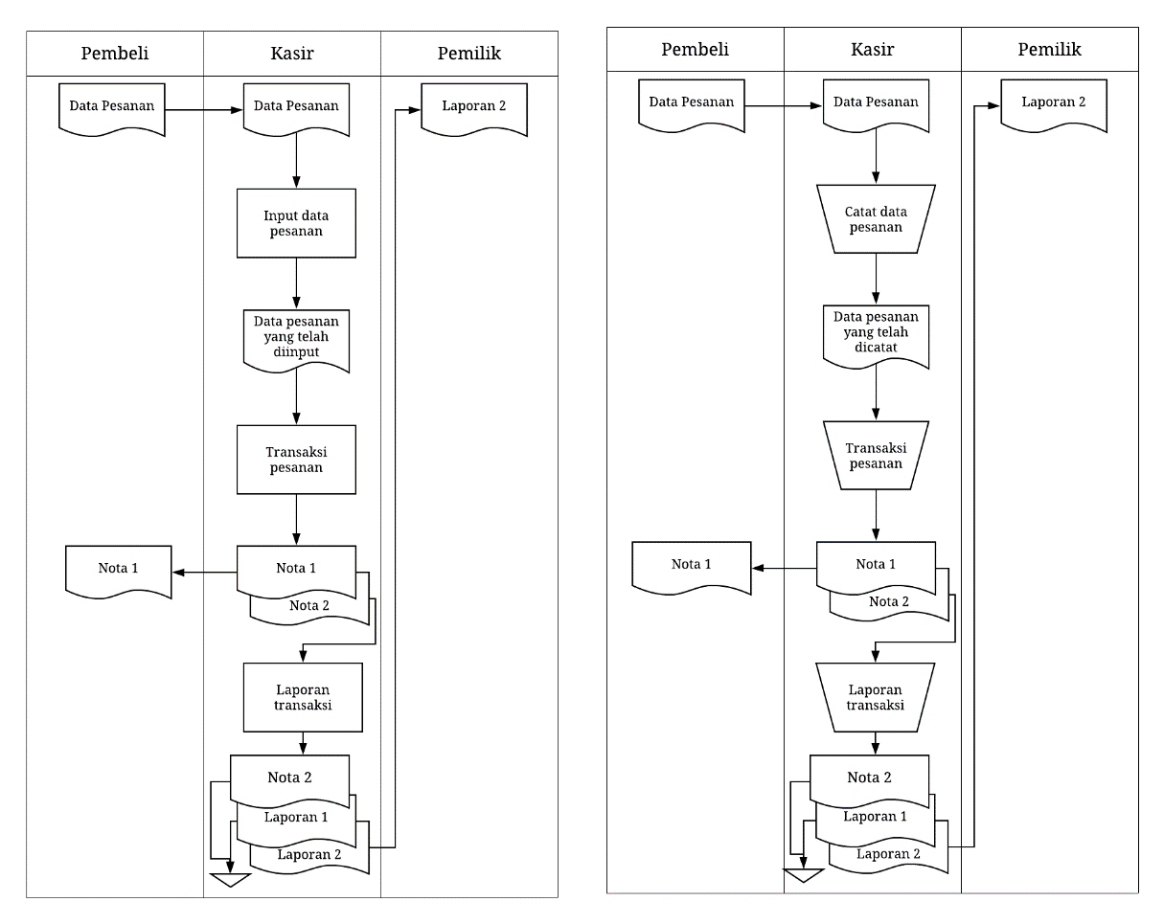

Gambar 1. Flow of Document yang Berjalan

Pembeli memberikan data pesanan yang dipesan kepada kasir, kemudian kasir menginput data pesanan yang telah dipesan oleh pembeli. Kasir melakukan transaksi pemesanan dan menghasilkan dua nota. Nota 1 diberikan ke pembeli sebagai bukti sedangkan Nota 2 untuk dijadikan laporan. Laporan penjualan dibuat dari proses transaksi secara otomatis dan menghasilkan dua laporan. Nota 2 dan Laporan 1 disimpan untuk arsip kasir sedangkan Laporan 2 dikirimkan ke pemilik. Flow of Document yang diusulkan dapat dilihat pada Gambar 2.

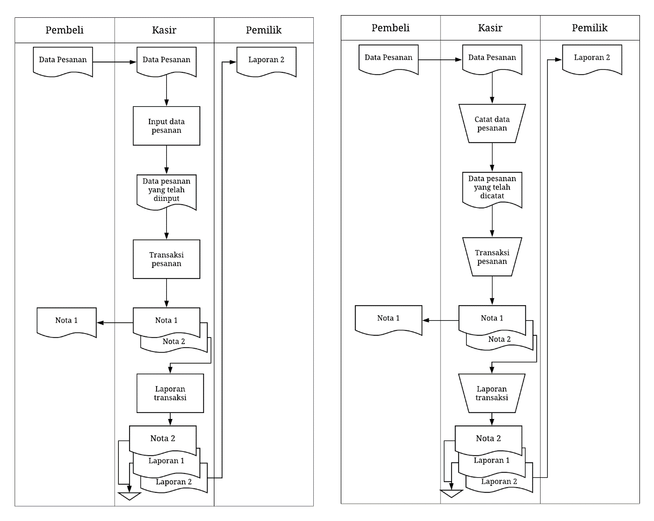

Gambar 2. Flow of Document yang Diusulkan

1. Data Flow Diagram

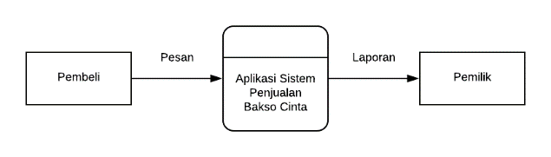

Gambar 3. Diagram Konteks

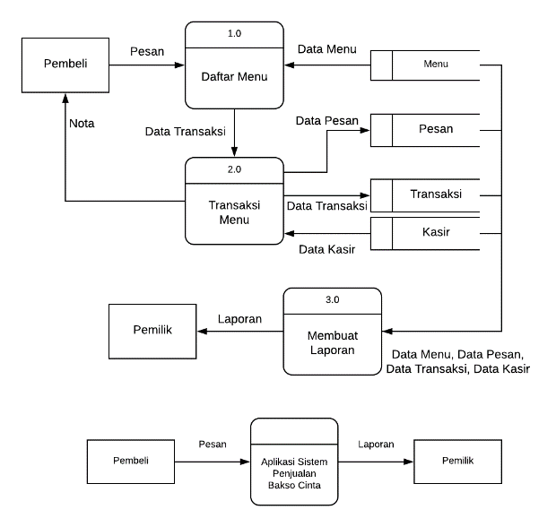

Gambar 4. Diagram Level 0

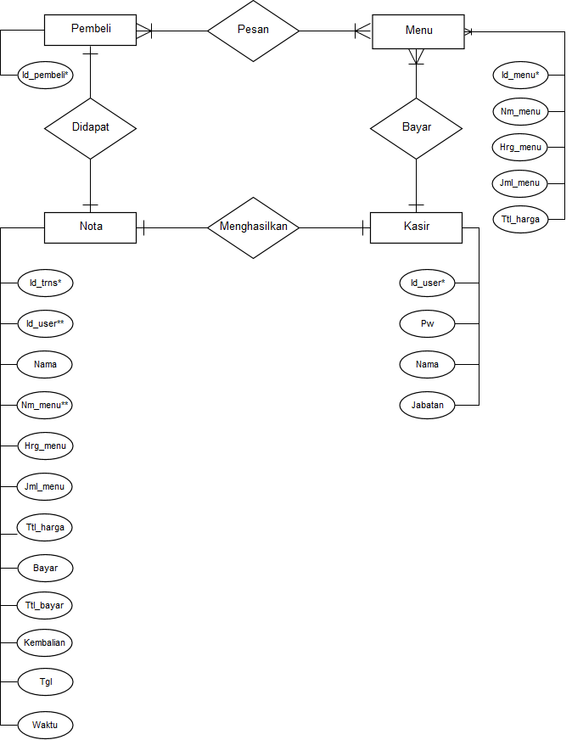

Gambar 5. Entity Relationship Diagram

1. **PENGUJIAN APLIKASI**

Pengujian aplikasi merupakan salah satu tahap penting dalam siklus pembuatan perangkat lunak. Pengujian dilakukan untuk memastikan tidak ada kesalahan pada aplikasi ini, serta memastikan fungsi-fungsi pada aplikasi dapat berjalan dengan baik.

Tabel 1. Hasil Pengujian Aplikasi

|  |  |  |
| --- | --- | --- |
| Nomor | Elemen Sistem | Hasil yang Diharapkan |
| 1. | Form Login | Admin dan kasir dapat melakukan login ke dalam form sesuai dengan statusnya. |
| 2. | Form Laporan Transaksi | Admin dapat mencetak laporan transaksi sesuai bulan yang diinginkan |
| 3. | Form Transaksi | Kasir dapat melakukan proses transaksi sampai nota berhasil dicetak |

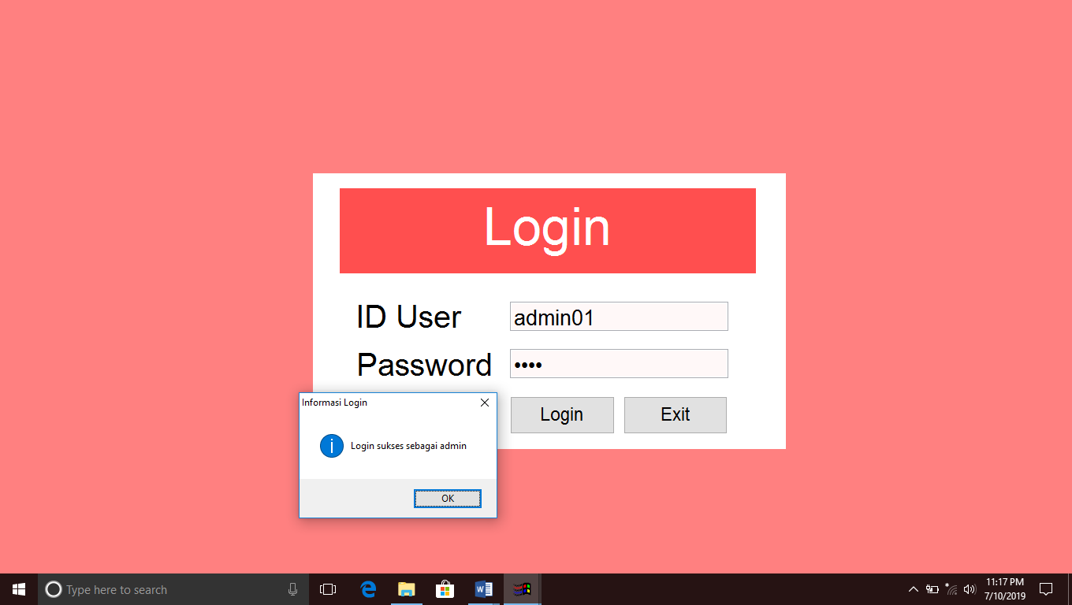

Gambar 6. Tampilan Form Login

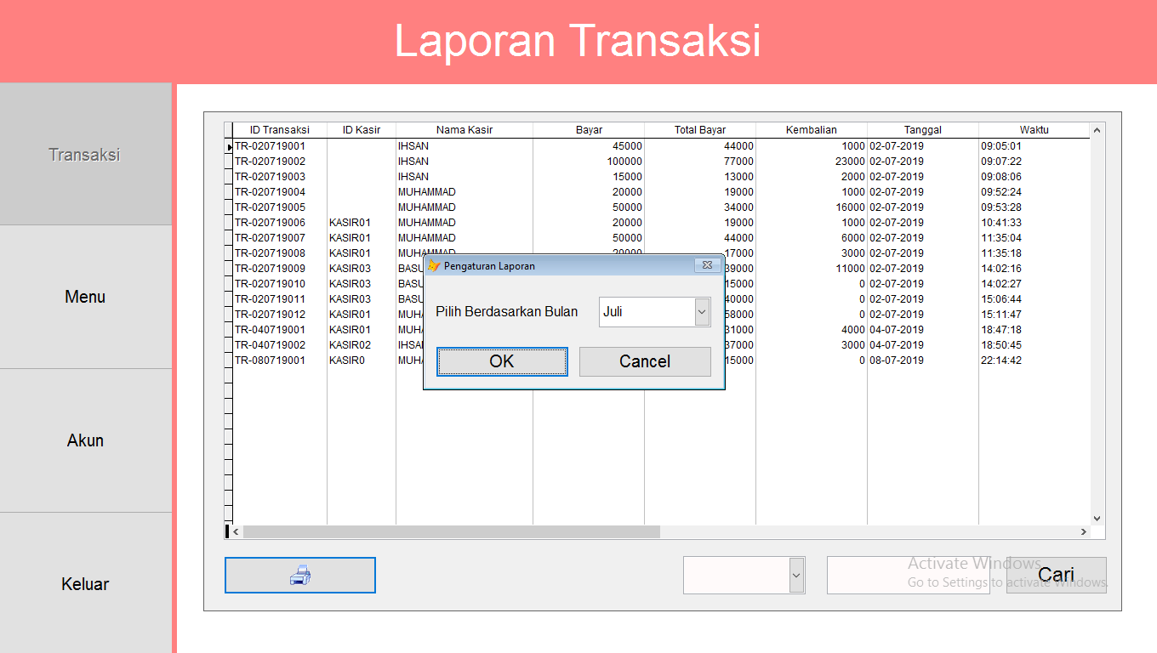

Gambar 7. Tampilan Form Laporan Transaksi

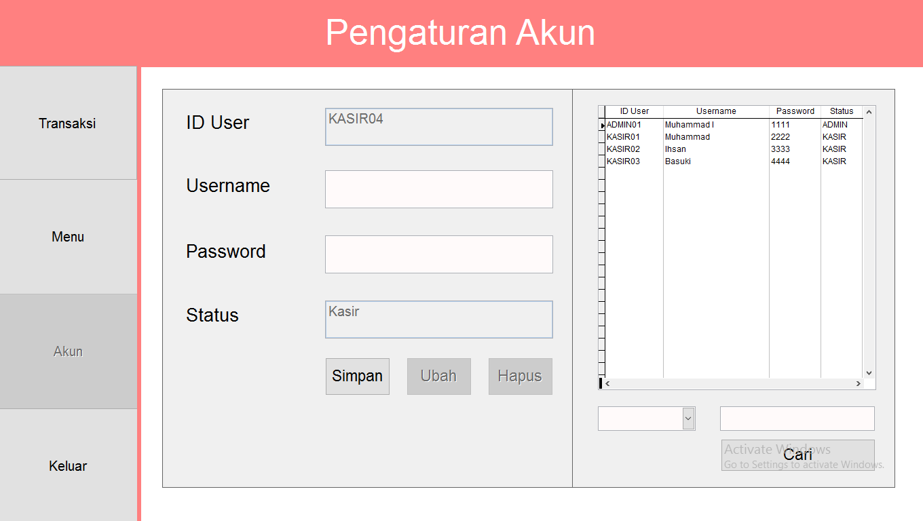

Gambar 8. Tampilan Form Pengaturan Akun

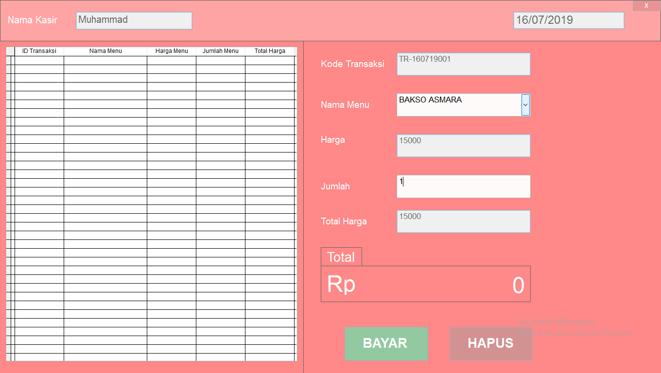

Gambar 9. Tampilan Form Kasir

1. **SIMPULAN**
2. Aplikasi Sistem Penjualan Bakso Cinta dapat memberikan kemudahan dalam melakukan transaksi karena dapat mencatat pesanan dan menghitung total harga pesanan secara otomat serta dapat membuat nota lebih mudah sebagai bukti transaksi
3. Pembuatan laporan penjualan yang dibuat per bulan menjadi lebih mudah karena hanya tinggal mencetak tanpa perlu mencatat ulang laporan transaksi.
4. **UCAPAN TERIMA KASIH**

Terima kasih kepada pihak Bakso Cinta yang telah bersedia untuk membantu dalam menyelesaikan penulisan ini. Terima kasih kepada Ibu Munich Heindari Ekasari, SKom., MMSI. selaku dosen pembimbing yang telah membantu dalam membuat penulisan ini. Terima kasih juga kepada kedua orang tua yang telah memberi dukungan berupa materi untuk dapat menyelesaikan penelitian ini.

1. **DAFTAR PUSTAKA**

[1] Rizki Ahmad Fauzi, *Sistem Informasi Akuntansi (Berbasis Akuntansi)*, Deepublish, Yogyakarta, 2017.

[2] T. Henny Febriana Harumy, Agus Perdana Windarto dan Indri Sulistianingsih, *Belajar Dasar Algoritma dan Pemrograman C++*, Deepublish, Yogyakarta, 2016.

[3] Yurindra, *Software Engineering*, Deepublish, Yogyakarta, 2017.

[4] Robi Yanto, *Manajemen Basis Data Menggunakan MySQL*, Deepublish, Yogyakarta, 2016.